ПАМЯТКА НА ИЗГОТОВЛЕНИЕ ОБРАЗЦОВ

Для определения механических свойств и химического состава необходимы соответствующие образцы. Требования к образцам для испытаний приведены ниже:
- Испытания на растяжение. Определение прочностных характеристик и характеристик пластичности по ГОСТ 1497-84 (предел прочности, предел текучести, относительное удлинение и сужение). Количество образцов не менее 2-х. Размеры образца выбираются исходя из размеров изделия.
Образец цилиндрический

Тип III
Номер образца | d₀ |  |  | l | D | h₁ | r
4 | 10 | 50 | 100 |  | 16 | 10 | 3
5 | 8 | 40 | 80 |  | 13 | 10 | 2
6 | 6 | 30 | 60 |  | 12 | 10 | 1,5
7 | 5 | 25 | 50 |  | 11 | 10 | 1,5
8 | 4 | 20 | 40 |  | 9 | 8 | 1,5
9 | 3 | 15 | 30 |  | 7 | 7 | 1,5
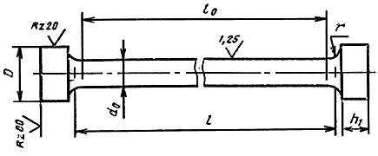

Образец плоский
Номер образца
1 | 25 | 30 | 155 | 310 |  | 40 | 100
2 | 24 | 30 | 155 | 310 |  | 40 | 100
3 | 23 | 30 | 150 | 300 |  | 40 | 90
4 | 22 | 30 | 145 | 290 |  | 40 | 90
5 | 21 | 30 | 140 | 280 |  | 40 | 80
6 | 20 | 30 | 140 | 270 |  | 40 | 80
7 | 19 | 30 | 135 | 270 |  | 40 | 80
8 | 18 | 30 | 130 | 260 |  | 40 | 80
9 | 17 | 30 | 125 | 250 |  | 40 | 80
10 | 16 | 30 | 125 | 250 |  | 40 | 80
11 | 15 | 30 | 120 | 240 |  | 40 | 70
12 | 14 | 30 | 115 | 230 |  | 40 | 70
13 | 13 | 30 | 110 | 220 |  | 40 | 70
14 | 12 | 30 | 105 | 210 |  | 40 | 60
15 | 11 | 30 | 105 | 210 |  | 40 | 60
16 | 10 | 30 | 100 | 200 |  | 40 | 60
17 | 9 | 30 | 90 | 180 |  | 40 | 50
18 | 8 | 30 | 85 | 170 |  | 40 | 50
19 | 7 | 20 | 70 | 140 |  | 40 | 50
20 | 6 | 20 | 65 | 130 |  | 40 | 50
21 | 5 | 20 | 60 | 120 |  | 40 | 50
22 | 4 | 20 | 50 | 100 |  | 40 | 50
23 | 3 | 20 | 45 | 90 |  | 30 | 40

- Испытания на ударный изгиб с определением ударной вязкости по ГОСТ 9454-79.
РАЗМЕРЫ ОБРАЗЦОВ
Вид концентратора | Радиус концентратора R | Тип образца | Длина L (пред. откл. ±0,6) | Ширина В | Высота Н (пред. откл. ±0,1) | Глубина надреза h₁ (пред. откл. ±0,1) | Глубина концентратора h (пред. откл. ±0,6) | Высота рабочего сечения H₁
U | 1+0,07* | 1 | 55 | 10±0,10 | 10 | - | - | 8 ± 0,1
 |  | 2 |  | 7,5±0,10
 |  | 3 |  | 5±0,05
 |  | 4 |  | 2 ± 0,05 | 8 |  |  | 6 ± 0,1
 |  | 5 |  | 10±0,10 | 10 |  |  | 7 ± 0,1
 |  | 6 |  | 7,5±0,10
 |  | 7 |  | 5±0,05
 |  | 8 |  | 10±0,10 |  |  |  | 5 ± 0,1
 |  | 9 |  | 7,5±0,10
 |  | 10 |  | 5±0,05
V | 0,25 ± 0,025 | 11 | 55 | 10±0,10 | 10 | - | -
 |  | 12 |  | 7,5±0,10 |  |  |  | 8 ± 0,05*
 |  | 13 |  | 5±0,05
 |  | 14 |  | 2±0,05 | 8 |  |  | 6 ± 0,05
 |  | 17 |  | 7,5±0,10
 |  | 18 |  | 5±0,05
 |  | 19 |  | 2±0,05 | 9
 |  | 21 | 140 | 25±0,10 | 25 | 10,0 | 12,0
*- при контрольных массовых испытаниях допускается изготовление образцов с предельным отклонением ±0,10 мм.
Концентратор напряжение выполняет опорная лаборатория.
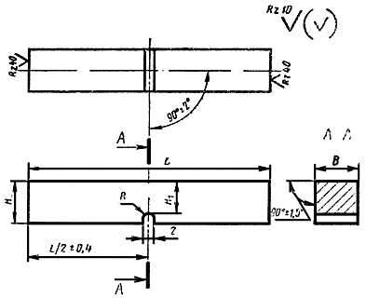

- Измерение твёрдости по ГОСТ 9012-59, 9013-59, ГОСТ 2999-75. Шероховатость R_{a} поверхности образца (или площадки на изделии) должна быть не более 2,5 мкм. Размеры образца 45×45 мм. толщина образца не менее 5 мм. Образец должен быть подготовлен таким образом, чтобы не изменялись свойства металла в результате механической или другой обработки, например от нагрева или наклепа.
Диапазон измерений твердости по шкалам Виккерса, HV....................... от 8 до 2000.
Диапазоны измерений твердости по шкалам Роквелла:
HRA................................................................................................................ от 20 до 88;
HRB................................................................................................................ от 20 до100;
HRC................................................................................................................ от 20 до 70.
Диапазоны измерений твердости по шкалам Бринелля HB, HBW……..от 3,18 до 650

- Химический анализ ГОСТ Р 54153-2010. Образец не менее 20×20 мм., не более 100×100, толщиной не менее 1мм. Отбор и подготовка проб – по ГОСТ 7565. Поверхность пробы, предназначенную для обыскривания, затачивают на плоскость. На поверхности не допускаются раковины, шлаковые включения, цвета побежалости и другие дефекты.

